STATUT DE VOTRE ADHESION

Date mise à jour de ce document : 15 mars 2024

COMMENT VOIR LE STATUT DE VOTRE ADHESION SUR VOTRE PROFIL ?

- Se connecter à votre compte
Vous y accédez en cliquant sur le bouton "Se connecter" en bas de la page du site de l'association : https://www.focusingpourtous.org/
Puis rentrez votre adresse e-mail que vous avez utilisé pour vous inscrire sur le site et votre mot de passe
Si vous avez oublié votre mot de passe cliquez sur « Mot de passe perdu ».

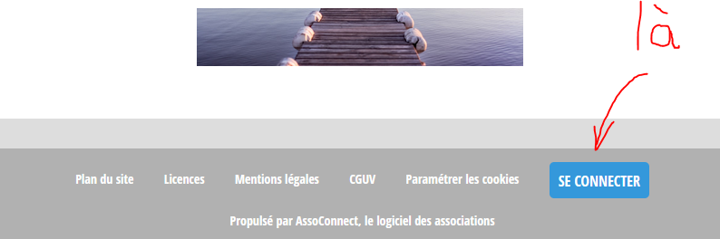

Si problème de connexion voir l’article de la plateforme Assoconnect « Connexion impossible à son compte sur AssoConnect. Comment faire ?
https://help.assoconnect.com/hc/fr/articles/202666862

Puis cliquez sur le bouton « mon compte » en bas de la page du site.
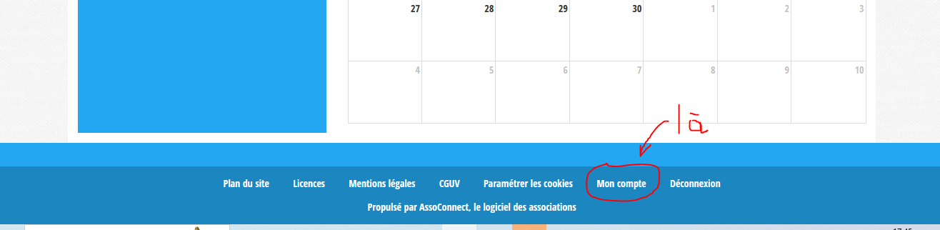
- Cliquez dans le menu à gauche sur « Adhésion »
Vous verrez affiché le statut de votre adhésion

Si en dessous de votre prénom et nom :
- Le ruban est jaune => votre adhésion est active
- Le ruban est gris => votre adhésion a expiré
- Il n’y a pas de ruban => vous n’avez jamais adhéré
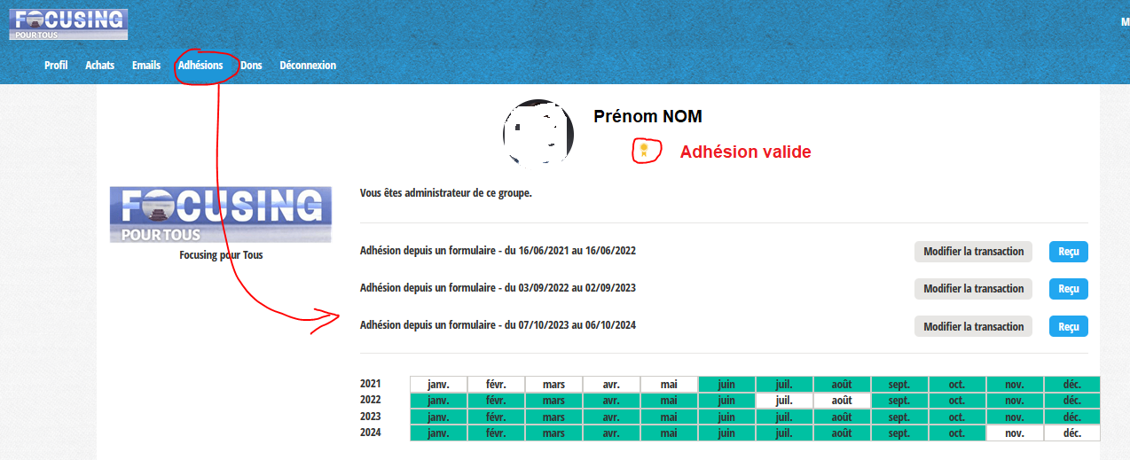

STATUT OPTION RENOUVELLEMENT AUTOMATIQUE DE VOTRE ADHESION .
Depuis octobre 2023 , lors de votre adhésion il vous est proposé l'option "renouvellement automatique" pour faciliter la gestion de votre adhésion.
Et vous serez prévenu de toute façon pas e-mail quelques jours avant le renouvellement. Ce qui vous permettra si nécessaire de mettre à jour vos coordonnées bancaires.
Donc pour faciliter la gestion de votre adhésion en 2025, nous vous suggérons lors de votre prochaine adhésion, de laisser cette option activée.
Vous pouvez la désactiver à tout moment en accédant à votre profil dans l'onglet adhésions comme indiqué ci-dessous.

